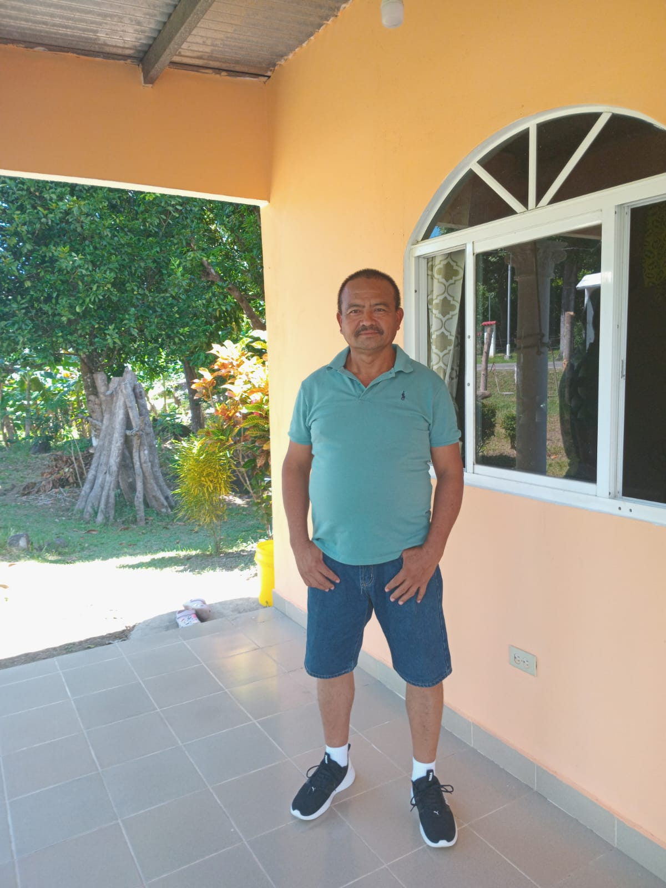 |  |  |  | Abel  Castillo Locano

Experiencia
2022 - diciembre 2024
Operador de bomba telescópica y camión grúa. • Siurell Obra Civil Panamá, S.A.
Agosto 2017 - octubre 2019
Operador de bomba telescópica y camión grúa • Siurell Obra Civil Panamá, S.A.
Marzo 2004-junio 2017
Supervisor de personal y operador de camiones • Cemex Panamá.

Formación
I.P.T. Omar Torrijos Herrera, distrito de Olá, Provincia de Coclé
- Secundaria, abandono.

Objetivos
Utilizar mis conocimientos para el desempeño de mis funciones según lo establezca la empresa y llevar a cabo mi trabajo eficientemente y con seguridad.

Referencias
Adalberto Canelon González Juan Santos
+58 414 5667039 66286942
Calle 2da La Primavera, casa 377 Apto 5,
Tocumen, Panamá, Panamá.
 |  | 64654164/63462422
 |  | Abelc3193@gmail.com

